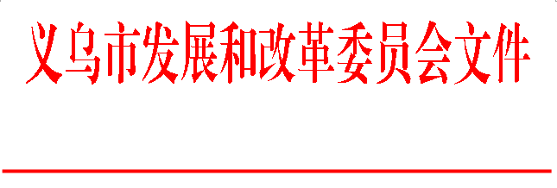
义发改投〔2018〕54号
义乌市发展和改革委员会
关于义乌市稠城一小、稠城中心幼儿园改扩建工程项目建议书兼可行性研究报告的批复

义乌市稠城第一小学教育集团：
你单位来文“关于稠城一小、稠城中心幼儿园改扩建工程可行性研究报告审批的申请报告”及相关材料收悉。该项目已经人大审议，并组织相关部门审查，财政部门审核，经研究，原则同意该项目建设，有关内容批复如下：
一、项目建设的必要性
义乌市稠城一小和稠城中心幼儿园建成于2011年，由于当初拆迁工作未全部完成，学校未按规划建设完成。现状稠城一小前广场和大门未建设，稠城中心幼儿园户外活动场地和绿化场地达不到省一级幼儿园配备标准，且校园周边交通拥堵。随着老城区有机更新的推进，学校周边将建成多个高层住宅小区，届时适龄儿童的入学需求也将增长。实施义乌市稠城一小、稠城中心幼儿园改扩建工程，将有效缓解校园周边交通压力，改善停车难问题，是完善学校办学条件、提升学校品质的需要，满足周边适龄儿童的入学需求。因此，该项目建设是十分必要的。
二、项目位置
项目位于义乌市稠城街道，稠城北路与化工路交叉口南侧。
三、项目建设规模及主要建设内容
义乌市稠城一小、稠城中心幼儿园改扩建工程，包括稠城一小、稠城中心幼儿园、地下公共停车场三部分。
稠城一小改扩建按浙江省《九年制义务教育普通学校建设标准》I类小学建设，改扩建后办学规模为48个班。项目新建建筑面积8912平方米，主要建设内容包括新建食堂综合楼、连廊、楼梯间、地下游泳馆、校门，同时实施校舍内部改造提升、外立面改造、学校智能信息化改造和综合管线改造等。
稠城中心幼儿园改扩建按《浙江省一级幼儿园标准》建设，办学规模为18个班级，项目主要新建校门、学生户外活动场所和景观绿化，同时对原有建筑内部和外立面进行改造提升。
新建地下公共停车场,总建筑面积为25765平方米。
四、项目估算投资及资金筹措
根据义乌市财政项目预算稽核中心工程估算审查意见书（义稽估审〔2018〕22号），审定估算投资18882万元，建设资金来源为市财政和国资。
五、项目建设单位
项目由义乌市城市投资建设集团有限公司负责实施。
六、其他
请据此结合会议纪要编制项目初步设计报批。
根据《浙江省人民政府办公厅转发省发改委关于做好全省投资项目管理信息系统运行工作意见的通知》（浙政办发〔2009〕172号）要求，请相关职能部门在完成该项目审批事项后及时录入相关审批信息，请项目单位在项目符合《国务院办公厅关于加强和规范新开工项目管理的通知》（国办发〔2007〕64号）要求的八项开工条件后，及时录入实施进展信息。

义乌市发展和改革委员会
2018年6月21日

附注：投资项目执行唯一代码制度，通过投资项目在线审批监管平台，实现投资项目“平台受理、代码核验、办件归集、信息共享”。请项目业主准确核对项目代码并根据审批许可文件及时更新项目登记的基本信息。
抄送：市府办，财政局，教育局，城管委，规划局，国土局，环保局，稠城街道，城投集团。
义乌市发展和改革委员会办公室 2018年6月21日印发
项目代码：2018-330782-82-01-018310-000

